NOTRE CARTE 1
apéritif

une pastille Vichy
nos entrées
des feuilles
des coussins
des œufs
des carottes
des champignons
des fantômes
nos plats principaux
des requins
du poisson
des rats
des crapauds
des papillons
des pistolets
notre plateau de fromage
des outils
nos desserts
des glaces
des fraises
des framboises
des cœurs au chocolat
des nounours
des têtes de mort
nos boissons
du coca

pour les enfants
une tétine
pour les adultes
une voiture (blanche, rouge, verte)

NOTRE CARTE 1
morötter | des carottes
fjärilar | des papillons
pistoler | des pistolets
kuddar | des coussins
ägg | des œufs
hallon | des framboises
hajar | des requins
löv | des feuilles
chokladhjärtan | des cœurs au chocolat
råttor | des rats
fisk | du poisson
verktyg | des outils
coca cola | du coca
dödskallar | des têtes de mort
paddor | des crapauds
spöken | des fantômes
svamp | des champignons
nallebjörnar | des nounours
nappar | des tétines
glass | des glaces
jordgubbar | des fraises
bilar | des voitures

EXPLIQUER DES MOTS
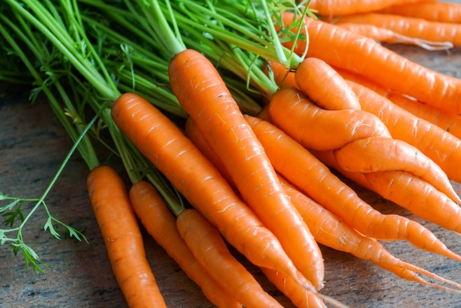  des carottes |  | 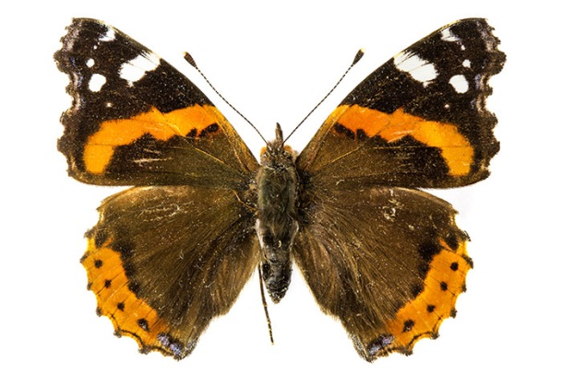  un papillon
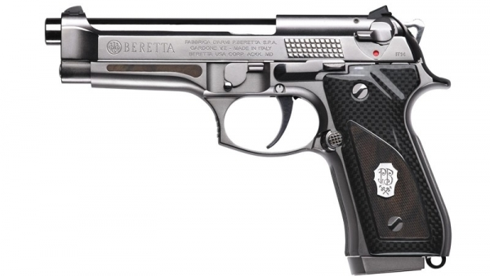 un pistolet |  | 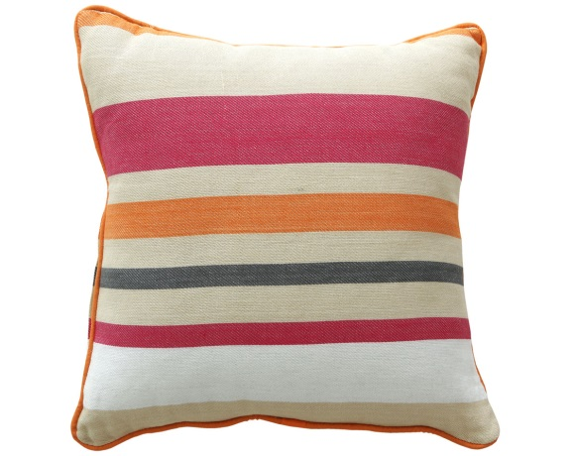  un coussin
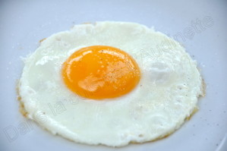  un œuf au plat |  | 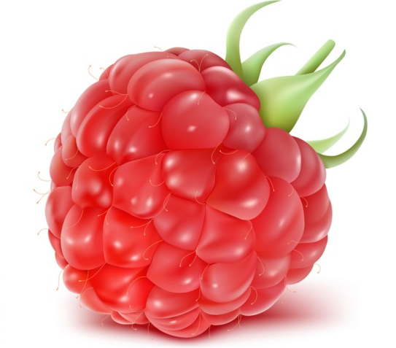  une framboise
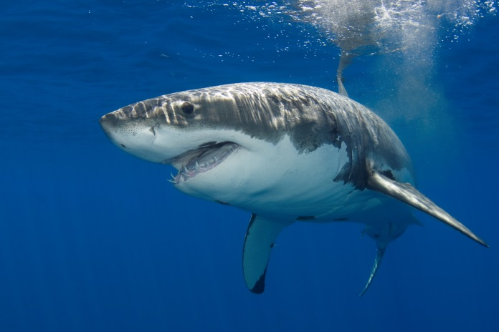  un requin |  | 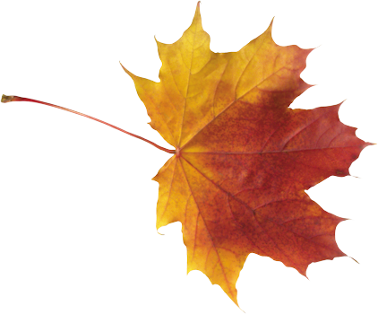  une feuille
un cœur |  | 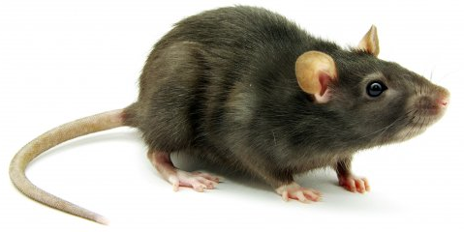  un rat
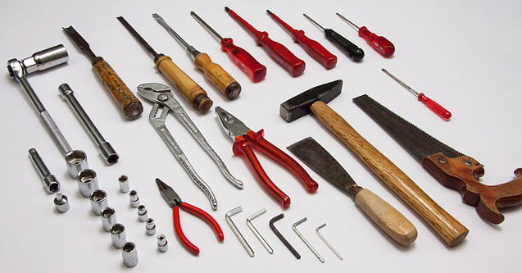  des outils |  | 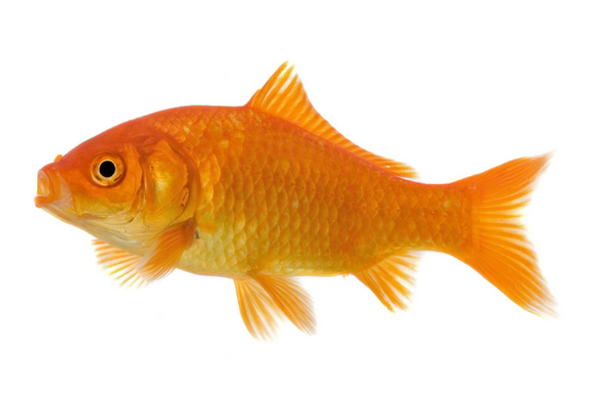  un poisson
une tête de mort |  | 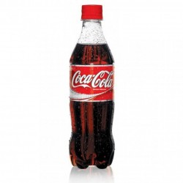  du coca
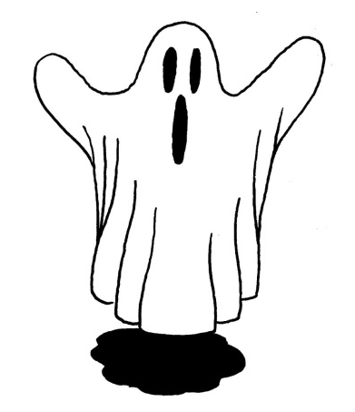  un fantôme |  | 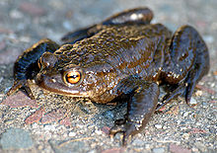  un crapaud
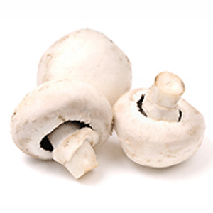  des champignons |  | 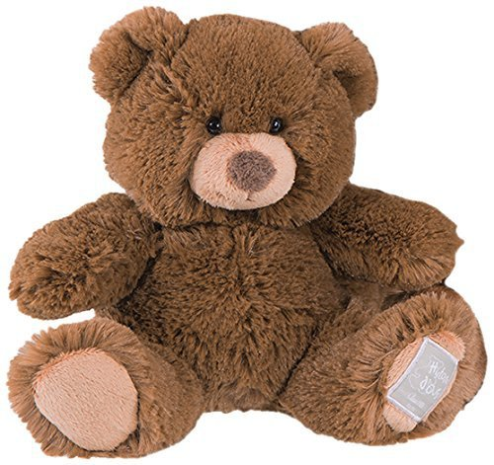  un nounours
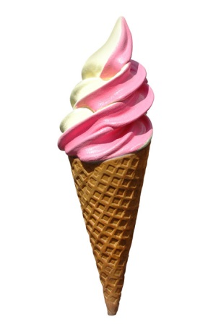  une glace |  | 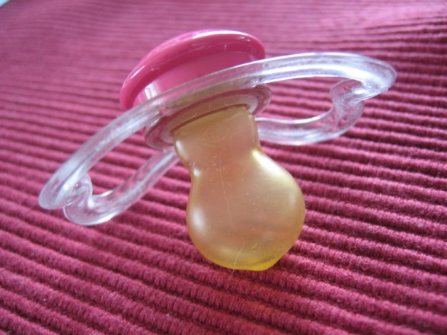  une tétine
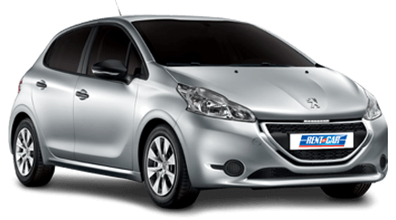une voiture |  | 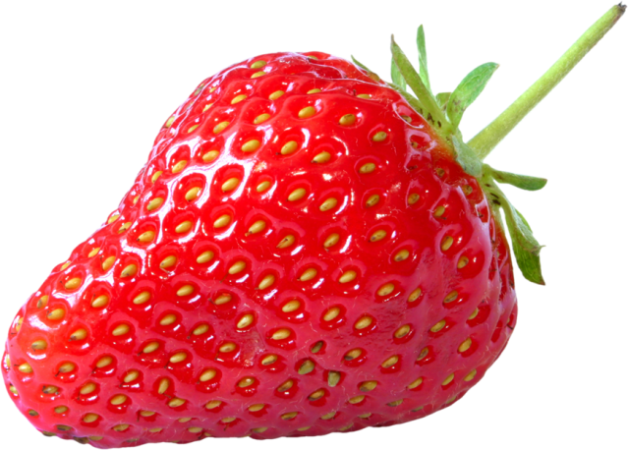  une fraise

